2º curso / 2º cuatr.  Grado Ing. Inform. |  | Arquitectura de Computadores (AC)  Cuaderno de prácticas.  Bloque Práctico 4. Optimización de código  Estudiante (nombre y apellidos): Guillermo Sandoval Schmidt  Grupo de prácticas y profesor de prácticas: C3  Fecha de entrega: 22-mayo-2020

Antes de comenzar a realizar el trabajo de este cuaderno consultar el fichero con los normas de prácticas que se encuentra en SWAD
Denominación de marca del chip de procesamiento o procesador (se encuentra en /proc/cpuinfo):
Intel(R) Core(TM) i5-8300H CPU @ 2.30GHz
Sistema operativo utilizado: Ubuntu 18.04.3 LTS
Versión de gcc utilizada: gcc (Ubuntu 7.5.0-3ubuntu1~18.04) 7.5.0
Volcado de pantalla que muestre lo que devuelve lscpu en la máquina en la que ha tomado las medidas

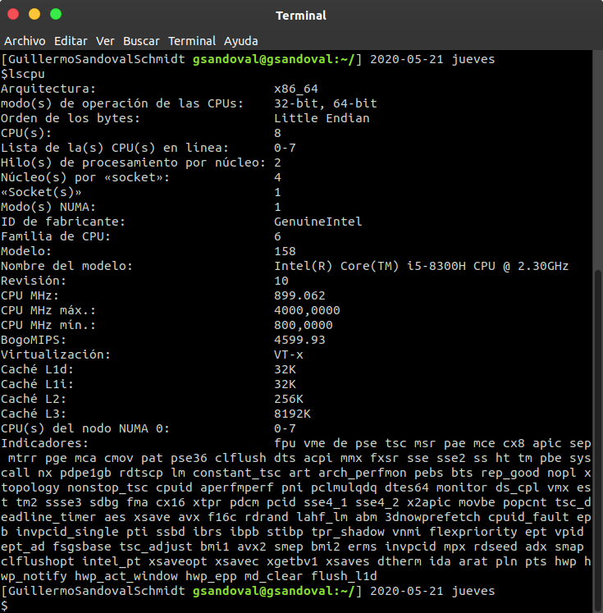

- Para el núcleo que se muestra en el Figura 1, y para un programa que implemente la multiplicación de matrices con datos flotantes en doble precisión (use variables globales):
  - Modifique el código C para reducir el tiempo de ejecución (evalúe el tiempo y modifique sólo el trozo que hace la multiplicación y el trozo que se muestra en la Figura 1). Justifique los tiempos obtenidos (use –O2) a partir de la modificación realizada. Incorpore los códigos modificados en el cuaderno.
  - Genere los códigos en ensamblador con -O2 para el original y dos códigos modificados obtenidos en el punto anterior (incluido el que supone menor tiempo de ejecución) e incorpórelos al cuaderno de prácticas. Destaque las diferencias entre ellos en el código ensamblador.
Figura 1 . Código C++ que suma dos vectores
struct {
int a;
int b;
} s[5000];

main()
{
…
for (ii=0; ii<40000;ii++) {
X1=0; X2=0;
for(i=0; i<5000;i++) X1+=2*s[i].a+ii;
for(i=0; i<5000;i++) X2+=3*s[i].b-ii;

if (X1<X2) R[ii]=X1 else R[ii]=X2;
}
…
}

A) MULTIPLICACIÓN DE MATRICES:

CAPTURA CÓDIGO FUENTE: pmm-secuencial.c

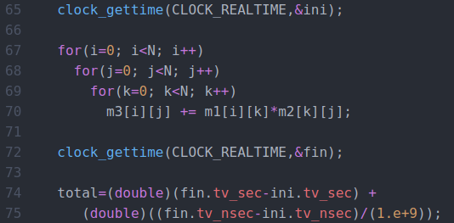

1.1. MODIFICACIONES REALIZADAS:
Modificación a): Desenrollamos el bucle haciendo 4 iteraciones a la vez. Se optimiza el número de iteraciones del bucle, realizando N/4 iteraciones.
Modificación b): Recorremos la matriz por filas en vez de por columnas, optimizando el recorrido de la
misma. Se optimiza al encontrarse los datos más cerca en memoria y evitamos fallos de acceso a caché.

1.1. CÓDIGOS FUENTE MODIFICACIONES

a) y b) Captura de pmm-secuencial-a.c y pmm-secuencial-b.c

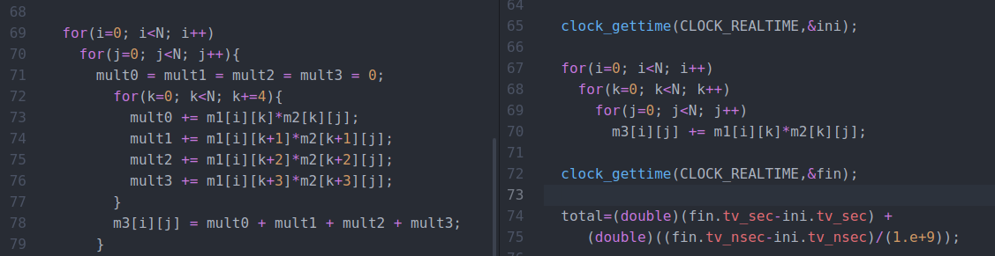

Capturas de pantalla (que muestren la compilación y que el resultado es correcto):

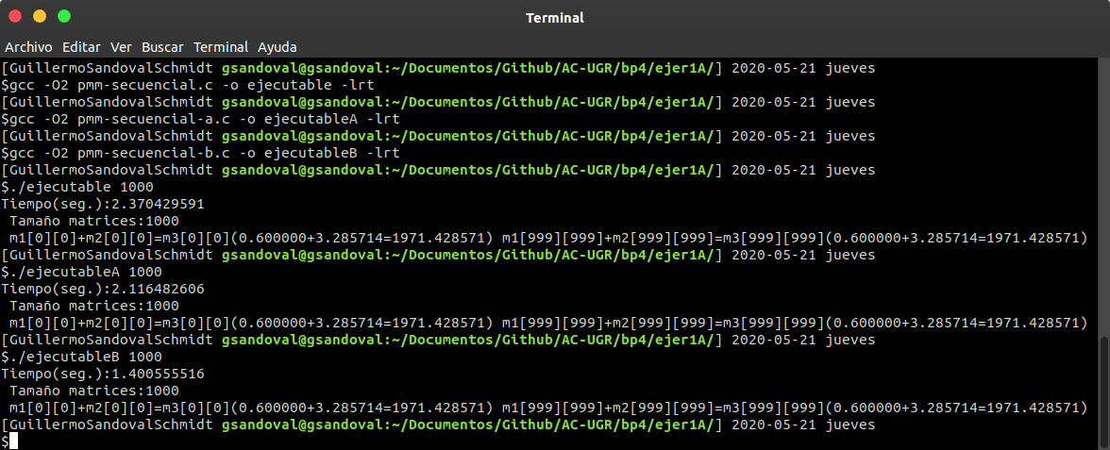

1.1. TIEMPOS:

Modificación | Breve descripción de las modificaciones | -O2
Sin modificar | - | 2.370429591 s
Modificación a) | Desenrollado de bucle | 2.116482606 s
Modificación b) | Recorremos la matriz por filas en vez de por columnas | 1.400555516 s

1.1. COMENTARIOS SOBRE LOS RESULTADOS Y JUSTIFICACIÓN DE LAS MEJORAS EN TIEMPO:

Como era de esperar, se mejora el tiempo en ambas modificaciones. También podemos observar que la modificación a, como era de esperar, es mucho peor que la modificación b, ya que esta segunda implica una optimización de mayor dificultad y por lo tanto, mejora mucho más el tiempo obtenido.

Modificación a): Desenrollamos el bucle haciendo 4 iteraciones a la vez. Se optimiza el número de iteraciones del bucle, realizando N/4 iteraciones.
Modificación b): Recorremos la matriz por filas en vez de por columnas, optimizando el recorrido de la
misma. Se optimiza al encontrarse los datos más cerca en memoria y evitamos fallos de acceso a caché.

B) CÓDIGO FIGURA 1:

CAPTURA CÓDIGO FUENTE: figura1.c

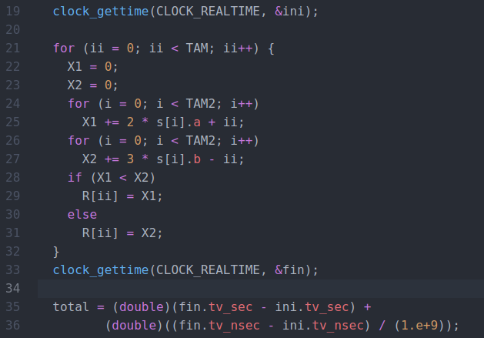

1.1. MODIFICACIONES REALIZADAS (al menos dos modificaciones):
Modificación a): Se ha unificado dos bucles que tenían el mismo recorrido, evitando repetir código.
Modificación b): Se ha desenrollado un bucle y se ha mantenido la modificación anterior.

1.1. CÓDIGOS FUENTE MODIFICACIONES
a) y b) Captura figura1-a.c y figura1-b.c

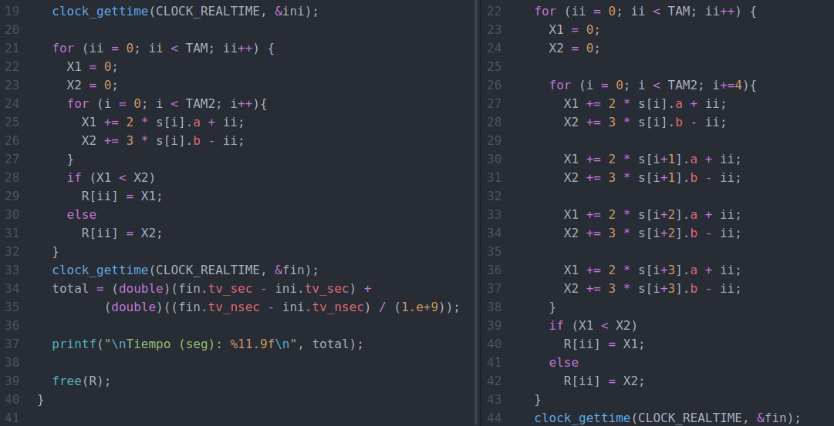

Capturas de pantalla (que muestren la compilación y que el resultado es correcto):

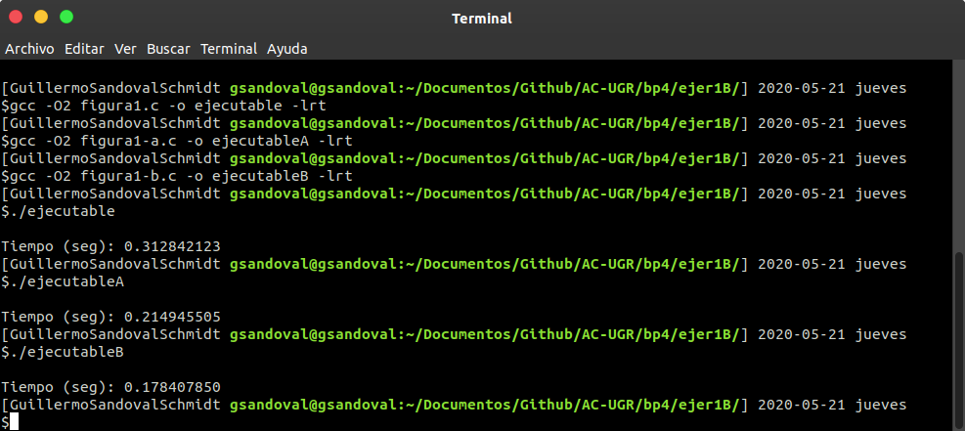

1.1. TIEMPOS:

Modificación | Breve descripción de las modificaciones | -O2
Sin modificar | - | 0.312842123 s
Modificación a) | Se ha unificado dos bucles que tenían el mismo recorrido | 0.214945505 s
Modificación b) | Se ha desenrollado un bucle (+ modificación A) | 0.178407850 s

1.2. ENSAMBLADOR:

A) MULTIPLICACIÓN DE MATRICES:

pmm-secuencial.s | pmm-secuencial-a.s | pmm-secuencial-b.s
call clock_gettime@PLT  xorl %r8d, %r8d  .p2align 4,,10  .p2align 3  .L16:  movq 0(%rbp,%r8), %rdi  movq (%r12,%r8), %rsi  xorl %ecx, %ecx  .p2align 4,,10  .p2align 3  .L13:  movsd (%rdi,%rcx), %xmm1  xorl %eax, %eax  .p2align 4,,10  .p2align 3  .L10:  movq (%r14,%rax), %rdx  movsd (%rdx,%rcx), %xmm0  mulsd (%rsi,%rax), %xmm0  addq $8, %rax  cmpq %rax, %r15  addsd %xmm0, %xmm1  jne .L10  movsd %xmm1, (%rdi,%rcx)  addq $8, %rcx  cmpq %rcx, %r15  jne .L13  addq $8, %r8  cmpq %r8, %r15  jne .L16  .L12:  leaq 32(%rsp), %rsi  xorl %edi, %edi  call clock_gettime@PLT | call clock_gettime@PLT  movl 8(%rsp), %eax  xorl %r10d, %r10d  shrl $2, %eax  salq $5, %rax  leaq 32(%rax), %r11  .p2align 4,,10  .p2align 3  .L17:  movq 0(%r13,%r10), %r8  movq (%r12,%r10), %r9  xorl %ecx, %ecx  leaq (%r11,%r8), %rdi  .p2align 4,,10  .p2align 3  .L13:  pxor %xmm3, %xmm3  movq %rbx, %rdx  movq %r8, %rax  pxor %xmm2, %xmm2  pxor %xmm1, %xmm1  pxor %xmm0, %xmm0  .p2align 4,,10  .p2align 3  .L10:  movq (%rdx), %rsi  addq $32, %rax  addq $32, %rdx  movsd (%rsi,%rcx), %xmm4  movq -24(%rdx), %rsi  mulsd -32(%rax), %xmm4  addsd %xmm4, %xmm0  movsd (%rsi,%rcx), %xmm4  movq -16(%rdx), %rsi  mulsd -24(%rax), %xmm4  addsd %xmm4, %xmm1  movsd (%rsi,%rcx), %xmm4  movq -8(%rdx), %rsi  mulsd -16(%rax), %xmm4  addsd %xmm4, %xmm2  movsd (%rsi,%rcx), %xmm4  mulsd -8(%rax), %xmm4  cmpq %rax, %rdi  addsd %xmm4, %xmm3  jne .L10  addsd %xmm1, %xmm0  addsd %xmm0, %xmm2  addsd %xmm2, %xmm3  movsd %xmm3, (%r9,%rcx)  addq $8, %rcx  cmpq %rcx, %r14  jne .L13  addq $8, %r10  cmpq %r10, %r14  jne .L17  .L12:  leaq 32(%rsp), %rsi  xorl %edi, %edi  call clock_gettime@PLT | call clock_gettime@PLT  xorl %r8d, %r8d  .p2align 4,,10  .p2align 3  .L16:  movq 0(%rbp,%r8), %rdx  movq (%r12,%r8), %rdi  xorl %esi, %esi  .p2align 4,,10  .p2align 3  .L13:  movq (%r14,%rsi), %rcx  movsd (%rdi,%rsi), %xmm1  xorl %eax, %eax  .p2align 4,,10  .p2align 3  .L10:  movsd (%rcx,%rax), %xmm0  mulsd %xmm1, %xmm0  addsd (%rdx,%rax), %xmm0  movsd %xmm0, (%rdx,%rax)  addq $8, %rax  cmpq %rax, %r15  jne .L10  addq $8, %rsi  cmpq %rsi, %r15  jne .L13  addq $8, %r8  cmpq %r8, %r15  jne .L16  .L12:  leaq 32(%rsp), %rsi  xorl %edi, %edi  call clock_gettime@PLT

Podemos observar como el código inicial y el B son muy similares ya que realmente los cambios que estamos haciendo solo implican una manera distinta de acceder a los datos en memoria, provocando menos fallos en caché. En el caso del código A, vemos como se obtiene un código ensamblador más largo debido a que, al haber realizado un desenrrollado de bucle, dentro del mismo tendremos que utilizar más registros en una sola iteración, pero realizamos menos iteraciones a cambio, logrando una mejora del tiempo.
B) CÓDIGO FIGURA 1:

figura1.s | figura1-a.s | figura1-b.s
call clock_gettime@PLT  leaq 40004+s(%rip), %r9  xorl %r10d, %r10d  leaq -4(%r9), %r8  .p2align 4,,10  .p2align 3  .L2:  leaq s(%rip), %rax  movl %r10d, %edi  xorl %esi, %esi  .p2align 4,,10  .p2align 3  .L3:  movl (%rax), %edx  addq $8, %rax  leal (%rdi,%rdx,2), %edx  addl %edx, %esi  cmpq %rax, %r8  jne .L3  leaq 4+s(%rip), %rax  xorl %ecx, %ecx  .p2align 4,,10  .p2align 3  .L4:  movl (%rax), %edx  addq $8, %rax  leal (%rdx,%rdx,2), %edx  subl %edi, %edx  addl %edx, %ecx  cmpq %rax, %r9  jne .L4  cmpl %esi, %ecx  cmovg %esi, %ecx  movl %ecx, (%rbx,%r10,4)  addq $1, %r10  cmpq $40000, %r10  jne .L2  leaq 16(%rsp), %rsi  xorl %edi, %edi  call clock_gettime@PLT | call clock_gettime@PLT  leaq 40000+s(%rip), %r8  xorl %r9d, %r9d  .p2align 4,,10  .p2align 3  .L2:  leaq s(%rip), %rax  movl %r9d, %edi  xorl %ecx, %ecx  xorl %esi, %esi  .p2align 4,,10  .p2align 3  .L3:  movl (%rax), %edx  addq $8, %rax  leal (%rdi,%rdx,2), %edx  addl %edx, %esi  movl -4(%rax), %edx  leal (%rdx,%rdx,2), %edx  subl %edi, %edx  addl %edx, %ecx  cmpq %rax, %r8  jne .L3  cmpl %ecx, %esi  cmovl %esi, %ecx  movl %ecx, (%rbx,%r9,4)  addq $1, %r9  cmpq $40000, %r9  jne .L2  leaq 16(%rsp), %rsi  xorl %edi, %edi  call clock_gettime@PLT | call clock_gettime@PLT  leaq 40000+s(%rip), %rdi  xorl %r8d, %r8d  .p2align 4,,10  .p2align 3  .L2:  leaq s(%rip), %rax  movl %r8d, %edx  xorl %ecx, %ecx  xorl %r9d, %r9d  .p2align 4,,10  .p2align 3  .L3:  movl (%rax), %esi  addq $32, %rax  leal (%rdx,%rsi,2), %r10d  movl -28(%rax), %esi  addl %r9d, %r10d  leal (%rsi,%rsi,2), %esi  subl %edx, %esi  addl %esi, %ecx  movl -24(%rax), %esi  leal (%rdx,%rsi,2), %r9d  movl -20(%rax), %esi  addl %r9d, %r10d  leal (%rsi,%rsi,2), %esi  subl %edx, %esi  addl %ecx, %esi  movl -16(%rax), %ecx  leal (%rdx,%rcx,2), %r9d  movl -12(%rax), %ecx  addl %r10d, %r9d  leal (%rcx,%rcx,2), %ecx  subl %edx, %ecx  addl %ecx, %esi  movl -8(%rax), %ecx  leal (%rdx,%rcx,2), %ecx  addl %ecx, %r9d  movl -4(%rax), %ecx  leal (%rcx,%rcx,2), %ecx  subl %edx, %ecx  addl %esi, %ecx  cmpq %rax, %rdi  jne .L3  cmpl %ecx, %r9d  cmovl %r9d, %ecx  movl %ecx, (%rbx,%r8,4)  addq $1, %r8  cmpq $40000, %r8  jne .L2  leaq 16(%rsp), %rsi  xorl %edi, %edi  call clock_gettime@PLT

Podemos observar entre el código inicial y el A que al unificar dos bucles con el mismo recorrido, nos ahorramos parte del código ensamblador que estaba repetido, mejorando en consecuencia el tiempo. Respecto al código B, al mantener la mejora anterior y añadir el desenrollado del bucle, ocurre igual que en el problema anterior, se obtiene un código ensamblador más largo al utilizar más registros en una sola iteración, pero realizamos menos iteraciones a cambio, logrando una mejora del tiempo.
- El benchmark Linpack ha sido uno de los programas más ampliamente utilizados para evaluar las prestaciones de los computadores. De hecho, se utiliza como base en la lista de los 500 computadores más rápidos del mundo (el Top500 Report). El núcleo de este programa es una rutina que opera con flotantes de doble precisión denominada DAXPY (Double precision- real Alpha X Plus Y) que multiplica un vector por una constante y los suma a otro vector (Lección 3/Tema 1):
for (i=1;i<=N,i++) y[i]= a*x[i] + y[i];
  - Genere los programas en ensamblador para cada una de las siguientes opciones de optimización del compilador: -O0, -Os, -O2, -O3. Explique las diferencias que se observan en el código justificando al mismo tiempo las mejoras en velocidad que acarrean. Incorpore los códigos al cuaderno de prácticas y destaque las diferencias entre ellos. Sólo se debe evaluar el tiempo del núcleo DAXPY.

CAPTURA CÓDIGO FUENTE: daxpy.c

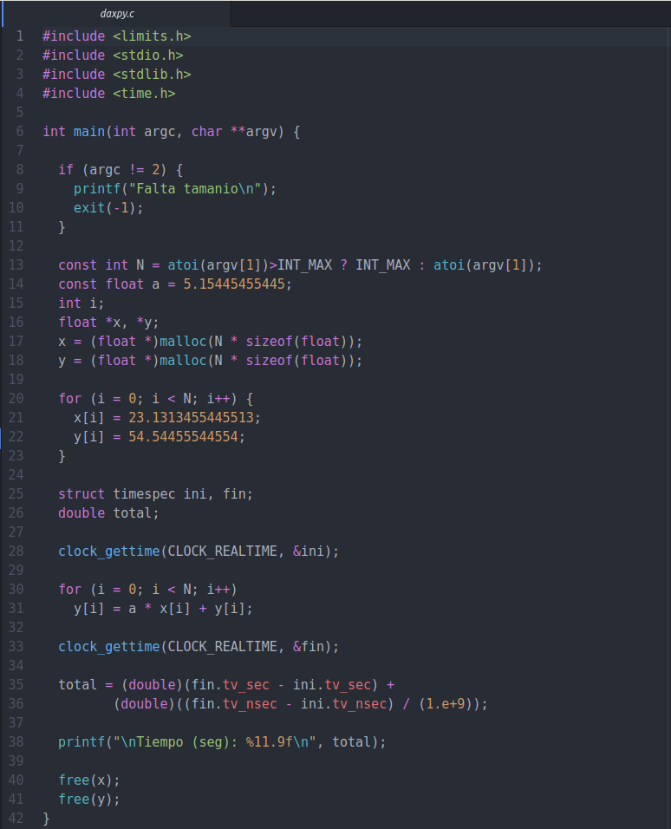
CAPTURAS DE PANTALLA (que muestren la compilación y que el resultado es correcto):

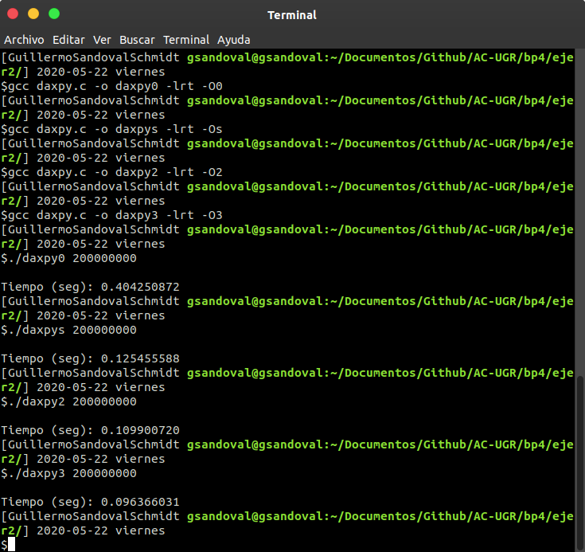
TIEMPOS:

Tiempos ejec. | -O0 | -Os | -O2 | -O3
Tiempos ejec. | 0.404250872 s | 0.125455588 s | 0.10990072 s | 0.096366031 s

COMENTARIOS QUE EXPLIQUEN LAS DIFERENCIAS EN ENSAMBLADOR:

-O0: optimización por defecto, es decir, como si compilaramos sin opciones de optimización.
-Os: se centra en optimizar el tamaño. Utiliza también las opciones de -O2 (menos algunas específicas) por eso se parecen tanto ambas opciones.*
-O2: optimiza aún más, sin utilizar optimizaciones que supongan una pérdida de espacio a cambio de un menor tiempo.*
-O3: el tamaño del código aumenta al utilizar todas las opciones de optimización posibles.

*Ambas opciones optimizan las instrucciones utilizadas para reducir el tamaño y tiempo de ejecución.

CÓDIGO EN ENSAMBLADOR :

daxpyO0.s | daxpyOs.s | daxpyO2.s | daxpyO3.s
call clock_gettime@PLT  movl $0, -84(%rbp)  jmp .L5  .L6:  movl -84(%rbp), %eax  cltq  leaq 0(,%rax,4), %rdx  movq -72(%rbp), %rax  addq %rdx, %rax  movss (%rax), %xmm0  mulss -76(%rbp), %xmm0  movl -84(%rbp), %eax  cltq  leaq 0(,%rax,4), %rdx  movq -64(%rbp), %rax  addq %rdx, %rax  movss (%rax), %xmm1  movl -84(%rbp), %eax  cltq  leaq 0(,%rax,4), %rdx  movq -64(%rbp), %rax  addq %rdx, %rax  addss %xmm1, %xmm0  movss %xmm0, (%rax)  addl $1, -84(%rbp)  .L5:  movl -84(%rbp), %eax  cmpl -80(%rbp), %eax  jl .L6  leaq -32(%rbp), %rax  movq %rax, %rsi  movl $0, %edi  call clock_gettime@PLT | call clock_gettime@PLT  xorl %eax, %eax  movss .LC3(%rip), %xmm1  .L5:  cmpl %eax, %r12d  jle .L11  movss (%rbx,%rax,4), %xmm0  mulss %xmm1, %xmm0  addss 0(%rbp,%rax,4), %xmm0  movss %xmm0, 0(%rbp,%rax,4)  incq %rax  jmp .L5  .L11:  leaq 24(%rsp), %rsi  xorl %edi, %edi  call clock_gettime@PLT | call clock_gettime@PLT  xorl %eax, %eax  movss .LC3(%rip), %xmm1  .p2align 4,,10  .p2align 3  .L6:  movss (%r12,%rax), %xmm0  mulss %xmm1, %xmm0  addss 0(%rbp,%rax), %xmm0  movss %xmm0, 0(%rbp,%rax)  addq $4, %rax  cmpq %rax, %rbx  jne .L6  .L7:  leaq 16(%rsp), %rsi  xorl %edi, %edi  call clock_gettime@PLT | call clock_gettime@PLT  movq %rbp, %rdx  shrq $2, %rdx  negq %rdx  andl $3, %edx  leal 3(%rdx), %eax  cmpl %r14d, %eax  ja .L21  testl %edx, %edx  je .L22  movss .LC5(%rip), %xmm0  cmpl $1, %edx  movss (%r12), %xmm1  mulss %xmm0, %xmm1  addss 0(%rbp), %xmm1  movss %xmm1, 0(%rbp)  je .L23  movss 4(%r12), %xmm1  cmpl $3, %edx  mulss %xmm0, %xmm1  addss 4(%rbp), %xmm1  movss %xmm1, 4(%rbp)  jne .L13  mulss 8(%r12), %xmm0  movl $3, %ebx  addss 8(%rbp), %xmm0  movss %xmm0, 8(%rbp)  .L13:  movl %r13d, %r8d  movaps .LC6(%rip), %xmm1  subl %edx, %r8d  salq $2, %rdx  xorl %eax, %eax  movl %r8d, %edi  leaq (%r12,%rdx), %rsi  xorl %ecx, %ecx  shrl $2, %edi  addq %rbp, %rdx  .p2align 4,,10  .p2align 3  .L10:  movups (%rsi,%rax), %xmm0  addl $1, %ecx  mulps %xmm1, %xmm0  addps (%rdx,%rax), %xmm0  movaps %xmm0, (%rdx,%rax)  addq $16, %rax  cmpl %edi, %ecx  jb .L10  movl %r8d, %eax  andl $-4, %eax  addl %eax, %ebx  cmpl %eax, %r8d  je .L15  .L12:  movslq %ebx, %rdx  movss .LC5(%rip), %xmm0  movss (%r12,%rdx,4), %xmm1  leaq 0(%rbp,%rdx,4), %rax  mulss %xmm0, %xmm1  addss (%rax), %xmm1  movss %xmm1, (%rax)  leal 1(%rbx), %eax  cmpl %r13d, %eax  jge .L15  cltq  movss (%r12,%rax,4), %xmm1  leaq 0(%rbp,%rax,4), %rdx  leal 2(%rbx), %eax  mulss %xmm0, %xmm1  cmpl %r13d, %eax  addss (%rdx), %xmm1  movss %xmm1, (%rdx)  jge .L15  cltq  movss (%r12,%rax,4), %xmm1  leaq 0(%rbp,%rax,4), %rdx  leal 3(%rbx), %eax  mulss %xmm0, %xmm1  cmpl %eax, %r13d  addss (%rdx), %xmm1  movss %xmm1, (%rdx)  jle .L15  cltq  addl $4, %ebx  movss (%r12,%rax,4), %xmm1  leaq 0(%rbp,%rax,4), %rdx  cmpl %ebx, %r13d  mulss %xmm0, %xmm1  addss (%rdx), %xmm1  movss %xmm1, (%rdx)  jle .L15  movslq %ebx, %rbx  mulss (%r12,%rbx,4), %xmm0  leaq 0(%rbp,%rbx,4), %rax  addss (%rax), %xmm0  movss %xmm0, (%rax)  .L15:  leaq 16(%rsp), %rsi  xorl %edi, %edi  call clock_gettime@PLT

